

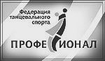
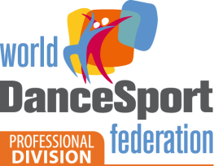

Список спортсменов-профессионалов,
кому необходимо сдать квалификационный экзамен 25.11.15г.
на 1-ый уровень - членство в ПП СТСР (ФТС «Профессионал»):

№ п/п | Ф.И. | Город | Cт/Ла | Заявка
 | Саврова Любовь | Новосибирск | Ст
 | Лаптев Сергей | Томск | Ст
 | Дёмина Ольга | Томск | Ст
 | Трубин Антон | Владимир | Ст
 | Малявкина Екатерина | Владимир | Ст
 | Мольков Денис | Москва | Ст
 | Осыко Наталья | Москва | Ст
 | Непомнящих Павел | Москва | Ст
 | Харитонова Анна | Москва | Ст
 | Цыганов Александр | Москва | Ст
 | Прокофьева Екатерина | Москва | Ст
 | Гринин Евгений | Мурманск | Ст
 | Морозова Ольга | Мурманск | Ст
 | Иванов Павел | Москва | Ла
 | Кихтенко Денис | Петрозаводск | Ла
 | Закирова Диана | Казань | Ла
 | Николаев Игорь | Железнодорожный | Ла
 | Абрамова Виктория | Железнодорожный | Ла
 | Кузьминская Анна | Вологда | Ла
 | Панов Алексей | Челябинск | Ла
 | Шнякина Ольга | Челябинск | Ла
 | Соколова Ксения | Челябинск | Ла
 | Буланов Денис | Москва | Ст/Ла
 | Пырхова Юлия | Москва | Ст/Ла
 | Лазарев Евгений | Санкт-Петербург | Ст/Ла
 | Коробейникова Елизавета | Санкт-Петербург | Ст/Ла

